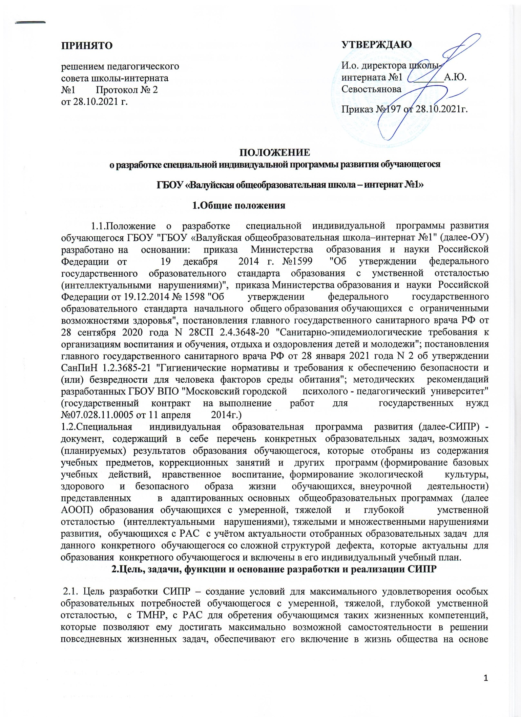

индивидуального поэтапного, планомерного расширения жизненного опыта и повседневных социальных контактов в доступных для него пределах.

2.2. Задачи реализации СИПР:

1) определение уровня актуального и зоны ближайшего развития обучающегося с умеренной, тяжелой, глубокой умственной отсталостью, с ТМНР или с РАС;

2) определение содержания актуальных для образования конкретного обучающегося учебных предметов, коррекционных занятий и других программ; 3) определение коррекционной направленности методов, приемов и средств обучения обучающегося с умеренной, тяжелой, глубокой умственной отсталостью, с ТМНР и с РАС;

4) создание условий реализации СИПР в соответствии с особыми образовательными потребностями обучающегося с умеренной, тяжелой, глубокой умственной отсталостью, с ТМНР и с РАС.

2.3. Функции СИПР:

-нормативная - фиксирует нагрузку ребенка, закрепляет порядок освоения индивидуальной программы и выбора образовательного маршрута;

-информационная - содержит информацию о совокупности познавательной и образовательной деятельности ребенка за определенный временной промежуток;

-мотивационная - определяет цели, ценности и результаты образовательно-

-познавательной деятельности ребенка;

-организационная - определяет виды познавательной деятельности ребенка, формы взаимодействия, формы оценивания достижений, этапы достижения цели обучения и воспитания;

- прогностическая состоит в том, что в содержании индивидуальной образовательной программы заложена «разность потенциалов» между актуальным состоянием ребенка и желаемым уровнем его развития, заложена перспектива развития ребенка;

- оценочная - СИПР определяет уровни освоения содержания образования, формы контроля и критерии оценки динамики развития обучающегося.

**3.Организация разработки СИПР**

3.1.Для разработки и реализации СИПР заместителем директора назначается ответственный педагог сопровождения.

3.2. В качестве педагога сопровождения может выступать учитель-логопед, педагог-психолог, классный руководитель и другие специалисты.

3.3. В обязанности педагога сопровождения входит:

• объединение усилий специалистов при подготовке СИПР;

• составление СИПР и утверждение ее директором ОУ;

• согласование СИПР с родителями (законными представителями) обучающегося;

• внесение изменений в содержание СИПР (при необходимости) и другие функции.

3.4. В разработке СИПР принимают участие все специалисты, работающие с ребенком в образовательной организации (учитель класса, учитель музыки, учитель физкультуры или адаптивной физкультуры, учитель-логопед, педагог-психолог, воспитатель и др.) и его родители (законные представители).

3.5. При поступлении ребенка в ОУ устанавливается диагностический период для первичного обследования обучающегося. Во время диагностического периода специалисты проводят психолого - педагогическое обследование обучающегося с целью последующей разработки СИПР и определения оптимальных условий ее реализации. Данное обследование проводится в течение трех недель с момента фактического поступления обучающегося в ОУ.

3.6. Психолого- педагогическое обследование обучающегося включает:

-изучение специалистами заключения ПМПК и другой предоставленной документации на обучающегося;

-знакомство с семьей ребенка и условиями его обучения/ воспитания в семье;

- сбор дополнительной информации у специалистов, осуществляющих психолого- педагогическую работу с обучающимся до школы (при наличии );

- проведение первичного психолого- педагогического обследования.

3.7. СИПР разрабатывается в течение трех недель с момента фактического поступления обучающего в ОУ.

3.8. Психолого-педагогическая характеристика является итогом психолого-педагогического обследования ребенка, представляет собой оценку его актуального состояния развития и зоны ближайшего развития, становится основой последующей разработки СИПР и является ее структурным элементом.

3.9. Психолого - педагогический консилиум ОУ (далее-ППк) на основе анализа результатов психолого-педагогического обследования ребенка на заседании рассматривает проект СИПР в частности учебный план, отражающий доступные для обучающегося приоритетные предметные области, учебные предметы, коррекционные курсы, внеурочную деятельность и устанавливающий объем недельной нагрузки на обучающегося.

3.10. СИПР разрабатывается на один учебный год.

3.11. По результатам промежуточной диагностики реализации СИПР по согласованию со специалистами ППк в ее содержание могут вноситься коррективы.

3.12. По итогам промежуточной аттестации осуществляется обсуждение успешности реализации СИПР обучающегося на итоговом заседании ППк. Итоговые результаты образования за оцениваемый период оформляются описательно в форме характеристики за учебный год. На основе итоговой характеристики составляется СИПР на следующий учебный год.

**4. Структура СИПР обучающегося и требования к разделам**

4.1.Структура и содержание СИПР обучающегося определяется АООП в соответствии с ФГОС образования обучающихся с умственной отсталостью (интеллектуальными нарушениями), с РАС.

4.2. Структура специальной индивидуальной программы развития включает:

1. Титульный лист, где указывается наименование ОУ (в соответствии с Уставом), гриф рассмотрение на заседании ППк, согласование программы с родителями (законными представителями) обучающегося и утверждения директором ОУ, наименование программы (СИПР), срок ее реализации, адресность программы (фамилия, имя обучающегося, класс). (Приложение 1)

2. Структура СИПР. (Приложение 2)

3. Индивидуальные сведения о ребенке – персональные данные ребенка и его родителей (законных представителей) с приложением копии заключения ЦПМПК. (Приложение 3)

4. Психолого-педагогическая характеристика на начало и на конец учебного года, включающая оценку развития обучающегося, имеющихся у него навыков и умений на момент проведения обследования и определение зоны ближайшего развития (Приложение 4)

5. Индивидуальный учебный план, отражающий доступные для обучающегося приоритетные предметные области, учебные предметы, коррекционные курсы, внеурочную деятельность и устанавливающий объем недельной нагрузки на обучающегося. (Приложение 5)

6. Условия реализации потребности в уходе (кормление, одевание/раздевание, совершение гигиенических процедур, передвижение) и присмотре (при необходимости). (Приложение 6)

7. Содержание образования конкретного обучающегося учебных предметов, коррекционных занятий и других программ (формирования базовых учебных действий; нравственного воспитания; формирования экологической культуры, здорового и безопасного образа жизни обучающихся). Внеурочная деятельность обучающегося – перечень возможных рабочих программ и мероприятий внеурочной деятельности, в реализации которых он принимает участие. (Приложение 7)

8. Перечень специалистов, участвующих в разработке и реализации СИПР. (Приложение 8)

9. Программа сотрудничества специалистов с семьей обучающегося, содержащая перечень возможных задач, мероприятий и форм сотрудничества организации и семьи обучающегося. (Приложение 9)

10. Перечень необходимых технических средств общего и индивидуального назначения, дидактических материалов, индивидуальных средств реабилитации, необходимых для реализации СИПР. (Приложение 10)

11. Средства мониторинга и оценки динамики обучения:

• мониторинг результатов обучения проводится не реже одного раза в полугодие (в конце первого полугодия по итогам мониторинга в случае необходимости вносятся изменения в СИПР);

• в ходе мониторинга специалисты ОУ оценивают уровень сформированности представлений, действий/операций, внесенных в СИПР; (Приложение 11)

**5. Порядок согласования и утверждения специальной индивидуальной программы развития**

5.1. СИПР в обязательном порядке рассматривается на ППк, согласовывается с родителями (законными представителями) обучающегося.

5.2.СИПР обучающегося обязательно утверждается директором ОУ. При этом на титульном листе СИПР ставится соответствующий гриф об утверждении программы.

5.3. СИПР согласовывается с председателем психолого-педагогического консилиума.

5.4. По результатам промежуточного мониторинга реализации СИПР по согласованию со специалистами психолого-педагогического консилиума ОУ и родителями (законными представителями) при необходимости вносятся изменения специалистом сопровождения.

**6. Порядок заполнения журнала для обучающихся по СИПР**

6.1. Для обучающегося по СИПР заводится отдельный журнал. В нем прописываются все учебные предметы и коррекционные области в соответствии с ИУП.

6.2. В случае нескольких обучающихся в классе, имеющих отличия в ИУП и /или в календарно- тематическом планировании по предметам и коррекционным областям, заводятся отдельные страницы по учебным предметам журнал на каждого обучающегося или на группу обучающихся.

6.3. В случае нескольких обучающихся в классе, не имеющих отличия в ИУП и /или в календарно-тематическом планировании по предметам и коррекционным областям, заводится один журнал на группу обучающихся.

6.4.В графе число, записываются даты, начиная с даты начала учебного процесса (для приступивших к обучению с начала учебного года) или с даты зачисления в школу (для поступивших позднее).

6.5. В графе «что пройдено на уроке» в течение трех недель записывается фраза «Диагностика»для вновь поступивших обучающихся. Данную запись вносят все учителя и узкие специалисты, работающие с обучающимися. 6.6.Количество часов в день при проведении диагностики не должно превышать часов, прописанных в рекомендациях ПМПК о режиме обучения (при наличии) или количества часов учебной нагрузки для обучающихся данного класса по требованиям СанПиН. Продолжительность проведения диагностики не более 15-20 минут.

6.7. С момента утверждения СИПР (не позднее трех недель) записываются в журнале все предметы, коррекционные курсы, прописанные в ИУП.

6.8. В графе «дата» первой записывается дата с момента утверждения СИПР директором ОУ, в графе «что пройдено на уроке» соответствующая тема из КТП конкретного предмета.

6.9. В конце четверти ставится н/оц (не оценивается).

6.10. В сводной ведомости учета успеваемости записываются все предметы и коррекционные курсы и напротив каждой четверти выставляется н/оц.

**Приложение 1**

ГБОУ «Валуйская общеобразовательная школа – интернат №1»

|  |  |  |
| --- | --- | --- |
| **РАССМОТРЕНА**  на заседании ППк  Председатель ППк  ____________/ И.О.Ф./  Протокол № ___________  «____»___________20___г. | **СОГЛАСОВАНА**  Родитель  (законный представитель)  _______________ /И.О.Ф./  «____»___________20___ г. | **УТВЕРЖДЕНА**  Директор школы  ________  Приказ № ___________  «____»___________20___ г. |

**СПЕЦИАЛЬНАЯ ИНДИВИДУАЛЬНАЯ ПРОГРАММА РАЗВИТИЯ**

**на 20__- 20__ учебный год**

обучающегося ________________________________________ _____класса

(Ф.И.О. ребенка)

г. Валуйки

20___г.

**Приложение 2**

**Структура СИПР**

|  |  |
| --- | --- |
| **Содержание** | **Стр.** |
| 1. Индивидуальные сведения о ребенке |  |
| 1. Психолого-педагогическая характеристика |  |
| 1. Индивидуальный учебный план |  |
| 1. Условия реализации потребности в уходе и присмотре |  |
| 1. Содержание образования: |  |
| * 1. Базовые учебные действия |  |
| * 1. Содержание учебных предметов и коррекционных курсов |  |
| * 1. Нравственное развитие |  |
| * 1. Формирование экологической культуры, здорового и безопасного образа жизни |  |
| * 1. Внеурочная деятельность |  |
| 1. Специалисты, участвующие в реализации СИПР |  |
| 1. Программа сотрудничества с семьей |  |
| 1. Перечень необходимых технических средств и дидактических материалов |  |
| 1. Средства мониторинга и оценки динамики обучения |  |

**Приложение 3**

1. **Индивидуальные сведения о ребенке**

|  |  |
| --- | --- |
| **Ф.И.О. ребенка:** |  |
| **Возраст ребенка:** | Количество лет, дата рождения |
| **Место жительства:** |  |
| **Мать Ф.И.О.:** |  |
| **Отец Ф.И.О.:** |  |
| **Год обучения в Учреждении:** |  |
| **Ступень обучения:** |  |
| **Группа (особые потребности)** | индивидуальное обучение на дому  (в классе) |
| **Заключение ЦПМПК,**  **образовательная программа:** |  |

**+ копия заключения ЦПМПК**

**Приложение 4**

1. **Психолого-педагогическая характеристика**

Характеристика ребенка составляется на основе результатов психолого-педагогического обследования ребенка, проводимого специалистами Учреждения, с целью оценки актуального состояния развития обучающегося и определения зоны его ближайшего развития. При составлении характеристики важно избегать общих фраз, отмечая особенности ребенка. В структуру характеристики включаются:

1. сведения о семье (социально-бытовые условия, взаимоотношения в семье, отношение к ребенку);
2. заключение ЦПМПК;
3. данные о физическом здоровье, двигательном и сенсорном развитии ребенка;
4. характеристика поведенческих и эмоциональных реакций ребенка, наблюдаемых специалистами; характерологические особенности личности (со слов родителей);
5. особенности проявления познавательных процессов: восприятия, внимания, памяти, мышления;
6. сформированность социально значимых навыков, умений – коммуникативные возможности (речь и общение), игровая деятельность, базовые учебные действия; математические представления; представления об окружающем мире; самообслуживание, предметно-практическая деятельность (действия с материалами, предметами, инструментами; бытовая, трудовая деятельность);
7. потребность в уходе и присмотре. Необходимый объем помощи со стороны окружающих: полная/частичная, постоянная/эпизодическая;
8. выводы по итогам оценки: приоритетные образовательные области, учебные предметы, коррекционные занятия для обучения и воспитания в Учреждении, в условиях надомного обучения.

**Приложение 5**

1. **Индивидуальный учебный план**

**на 20__-20___ учебный год**

|  |  |  |  |  |  |  |  |
| --- | --- | --- | --- | --- | --- | --- | --- |
| Предмет | Груп-повые занятия | Индивидуальные занятия | | | | | |
| Учи-тель | Воспи-татель | Учитель-логопед | Учитель-дефектолог | Учитель физкультуры | Учитель музыки |
| Речь и альтернативная (дополнительная коммуникация) |  |  |  |  |  |  |  |
| Математические представления |  |  |  |  |  |  |  |
| Окружающий природный мир |  |  |  |  |  |  |  |
| Окружающий социальный мир |  |  |  |  |  |  |  |
| Человек |  |  |  |  |  |  |  |
| Адаптивная физкультура |  |  |  |  |  |  |  |
| Музыка и движение |  |  |  |  |  |  |  |
| Изобразительная деятельность |  |  |  |  |  |  |  |
| Домоводство |  |  |  |  |  |  |  |
| Профильный труд |  |  |  |  |  |  |  |
| Сенсорное развитие |  |  |  |  |  |  |  |
| Предметно-практические действия |  |  |  |  |  |  |  |
| Двигательное развитие |  |  |  |  |  |  |  |
| Альтернативная и дополнительная коммуникация |  |  |  |  |  |  |  |
| Коррекционно-развивающие занятия |  |  |  |  |  |  |  |
| **Всего:** |  |  |  |  |  |  |  |
| **Внеурочная деятельность** |  |  |  |  |  |  |  |
| **Итого: ___ часов** | | | | | | | |

**Приложение 6**

1. **Условия реализации потребности в уходе и присмотре**

|  |  |  |  |  |  |
| --- | --- | --- | --- | --- | --- |
| **День недели** | **Время** *(например)* | | | | |
| **8.00-9.00** | **11.00-12.00** | **15.00-16.00** | **13.00-14.00** | **17.30-18.00** |
| **Понедельник** | **Завтрак**  *(уход, присмотр, контроль)* |  | **Прием пищи**  *(уход, присмотр, контроль)* |  | **Гигиенические процедуры**  *(уход, присмотр, контроль)* |
| **Вторник** |  |  |  |  |  |
| **Среда** |  |  |  |  |  |
| **Четверг** |  |  |  |  |  |
| **Пятница** |  |  |  |  |  |

**Перечень необходимых специальных материалов и средств для ухода:**

влажные салфетки, бумажные полотенца, мыло и др.

**Приложение 7**

1. **Содержание образования**

**5.1. Базовые учебные действия**

|  |  |  |
| --- | --- | --- |
| **Содержание** | **I полугодие** | **II полугодие** |
| Разрабатывается согласно индивидуальным особенностям и потребностям обучающего на основе адаптированной основной общеобразовательной программы образования обучающихся с умеренной, тяжелой и глубокой умственной отсталостью (интеллектуальными нарушениями), тяжелыми и множественными нарушениями развития Учреждения |  |  |

**5.2. Содержание учебных предметов и коррекционных курсов**

|  |  |  |  |  |
| --- | --- | --- | --- | --- |
| **Наименование учебного предмета или коррекционного курса**  *(согласно индивидуального учебного плана)* | | | | |
| № п/п | **Название темы (раздела)** | **Кол-во часов** | **Дата проведения** | |
| **по плану** | **по факту** |
| **1 четверть (__ч.)** | |  |  |  |
| **Наименование раздела** | |  |  |  |
| 1. | Тема |  |  |  |

**Лист корректировки**

|  |  |  |  |  |
| --- | --- | --- | --- | --- |
| Дата внесения изменений, дополнений | Содержание, причина корректировки | Согласование с зам. директора | Дата проведения | Подпись лица внесшего запись |
|  |  |  |  |  |
|  |  |  |  |  |
|  |  |  |  |  |
|  |  |  |  |  |
|  |  |  |  |  |
|  |  |  |  |  |
|  |  |  |  |  |
|  |  |  |  |  |

**5.3. Нравственное развитие**

Разрабатывается согласно индивидуальным особенностям и потребностям обучающего на основе адаптированной основной образовательной программы образования обучающихся с умеренной, тяжелой и глубокой умственной отсталостью (интеллектуальными нарушениями), тяжелыми и множественными нарушениями развития Учреждения *(в произвольной форме).*

**5.4. Формирование экологической культуры,**

**здорового и безопасного образа жизни**

Разрабатывается согласно индивидуальным особенностям и потребностям обучающего на основе адаптированной основной общеобразовательной программе образования обучающихся с умеренной, тяжелой и глубокой умственной отсталостью (интеллектуальными нарушениями), тяжелыми и множественными нарушениями развития Учреждения *(в произвольной форме).*

**5.5.Внеурочная деятельность**

|  |  |  |
| --- | --- | --- |
| **Название мероприятия** | **Планируемая деятельность ребенка в мероприятии** | **Участие ребенка в мероприятии** |
| День знаний | присутствие на торжественной линейке | *(Например: Андрей присутствовал на линейке)* |
|  |  |  |

**Приложение 8**

1. **Специалисты, участвующие в реализации СИПР**

|  |  |
| --- | --- |
| **Специалист** | **Ф.И.О.** |
| Учитель начальных классов |  |
| Учитель-логопед |  |
|  |  |

**Приложение 9**

1. **Программа сотрудничества с семьей**

|  |  |  |
| --- | --- | --- |
| **Задачи** | **Мероприятия** | **Отчет**  **о проведении** |
| Повысить осведомленность родителей (законных представителей об особенностях развития и специфических образовательных потребностях ребенка | - индивидуальные консультации родителей со специалистами (раз в триместр и по запросу родителей)  - индивидуальные консультации родителей по темам: «Реализация СИПР в домашних условиях», «Кинестетическое развитие ребенка» и др. |  |

**Приложение 10**

1. **Перечень необходимых технических средств**

**и дидактических материалов**

Перечислить согласно индивидуальным особенностям и потребностям обучающего на основе адаптированной основной общеобразовательной программе образования обучающихся с умеренной, тяжелой и глубокой умственной отсталостью (интеллектуальными нарушениями), тяжелыми и множественными нарушениями развития Учреждения *(в произвольной форме).*

**Приложение 11**

1. **Средства мониторинга и оценки динамики обучения**

|  |  |
| --- | --- |
| *Уровни освоения (выполнения) действий / операций* | |
| **1. Пассивное участие / соучастие.**  - действие выполняется взрослым (ребенок позволяет что-либо сделать с ним). | **0** |
| **2. Активное участие.**  действие выполняется ребёнком: |  |
| **-** со значительной помощью взрослого | **зп** |
| **-** с частичной помощью взрослого | **чп** |
| - по последовательной инструкции (изображения или вербально) | **пи** |
| - по подражанию или по образцу | **по** |
| - самостоятельно с ошибками | **сш** |
| - самостоятельно | **с** |

|  |  |
| --- | --- |
| *Сформированность представлений* | |
| **1. Представление отсутствует** | **-** |
| **2. Не выявить наличие представлений** | **?** |
| **3. Представление на уровне:** |  |
| **-** использования по прямой подсказке | **пп** |
| - использование с косвенной подсказкой (изображение) | **п** |
| **-** самостоятельное использование | + |

|  |  |
| --- | --- |
| Учитель класса_____________________  Воспитатели_________________________ | Учитель-логопед____________  Педагог-психолог____________  Учитель-дефектолог__________ |